专题08 函数的周期性
专项突破一 周期函数的定义与求解
1．有下面两个命题：
①若是周期函数，则是周期函数；
②若是周期函数，则是周期函数，
则下列说法中正确的是（ ）．
A．①②都正确 B．①正确②错误 C．①错误②正确 D．①②都错误
【解析】若是周期函数，设周期为，则，
则也是周期函数，故①正确；
若是周期函数，设周期为，则， 不一定成立，
故②错误.故选：B.
2．若函数满足，则可以是（ ）
A． B． C． D．
【解析】因为，所以函数的周期为.
A：因为，所以，因此函数的周期不可能，本选项不符合题意；
B：因为，所以，因此函数的周期不可能，本选项不符合题意；
C：该函数的最小正周期为：，因此函数的周期不可能，本选项不符合题意；
D：该函数的最小正周期为：，因此本选项符合题意，
故选：D
3．已知定义在上的非常数函数满足：对于每一个实数，都有，则的周期为（ ）
A． B． C． D．
【解析】由可得，
即对任意成立，
则，即，
由可得对任意成立，
即对任意成立，则，即对任意成立，
则为的一个周期；而取时，满足，
此时不存在小于的周期；故选：C
4．若定义在R上的偶函数f(x)满足且时，，则方程的解有（ ）
A．2个 B．3个
C．4个 D．多于4个
【解析】由可得函数的周期为2，
又函数为偶函数且当，时，，故可作出函数得图象．
方程的解个数等价于与图象的交点，
由图象可得它们有4个交点，故方程的解个数为4.故选：C．
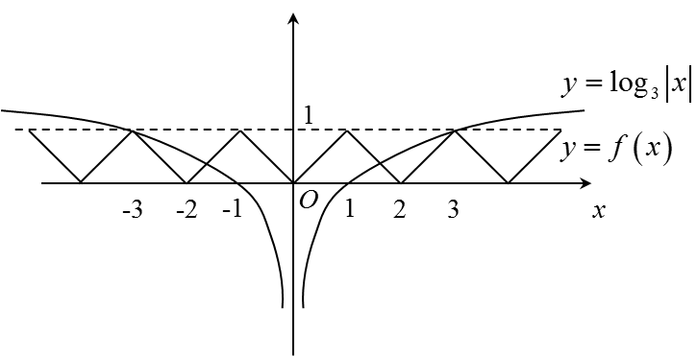
5．设是定义在实数集上的函数，且满足，，则是（ ）
A．偶函数，又是周期函数 B．偶函数，但不是周期函数
C．奇函数，又是周期函数 D．奇函数，但不是周期函数
【解析】因为，，
所以，
所以，故，所以周期为，
因为，所以是奇函数.故选：C.
6．已知函数的最小正周期为3，则函数的最小正周期为______．
【解析】设函数的最小正周期为，则，
∴，即，
∴函数的最小正周期为，又函数的最小正周期为3，∴.
7．函数为定义在上的奇函数，且满足，则的周期为__________．
【解析】，，又为奇函数，
，是周期为的周期函数.
8．若定义在上的非零函数，对任意实数，存在常数，使得恒成立，则称是一个“函数”，试写出一个“函数”：__________．
【解析】当时，由得，所以只需写一个周期为1的函数，
所以满足条件的函数可以为.故答案为： (答案不唯一).
专项突破二 利用周期性求函数值(或解析式)
1．已知定义在R上的函数满足，当时，，则（ ）
A． B． C．2 D．1
【解析】由可知，函数的周期为2，当时，，
∴.故选：B
2．已知函数是上的偶函数，若对于，都有.且当时，，则的值为（ ）
A． B． C．1 D．2
【解析】∵函数是上的偶函数，∴，又∵对于都有，
∴，∵当时，，
∴
，故选：C.
3．定义在R上的偶函数满足，且当时，，则( )
A． B． C． D．
【解析】∵f(x)是R上偶函数，∴f(-x)=f(x)，又∵，∴，
故f(x)的一个周期是2，故．故选：B．
4．已知函数的图象关于原点对称，且，当时，，则（ ）
A．-11 B．-8 C． D．
【解析】因为函数图象关于原点对称，所以，
由知，函数是以4为周期的函数，又当时，，
则.故选：A.
5．已知定义在R上的奇函数满足，且当时，，则的值为（ ）．
A． B．0 C．1 D．2
【解析】∵定义在R上的奇函数满足，∴的周期为4，
∴，，∴.
故选：A,
6．已知函数满足：对任意，．当时，，则（ ）
A． B． C． D．
【解析】因为，则，即，
所以，即，所以，
因为，所以，
所以，故选：C
7．定义在R上的偶函数满足，且，则（ ）
A．1 B．2 C．4 D．8
【解析】因为定义在R上的偶函数满足，
所以，所以，
所以，所以函数是周期为4的周期函数，
所以．
在中，令，则，解得或-1.
因为，所以.故选：B.
8．已知函数的定义域为R，且满足，当，时，f(x)＝，则f(7)______.
【解析】∵，∴f(x)周期为2，则f(7)＝f(2×3＋1)＝f(1)＝e.
9．已知是以为周期的偶函数，且当时，，则________．
【解析】．
10．已知是定义在上的周期为3的奇函数，且，则___________.
【解析】由题意知：，而，
∴，即，∴，故.
11．设定义在R上的函数同时满足以下条件：①；②；③当时，，则________.
【解析】依题意知：函数为奇函数且周期为2，则，，即.
∴
12．已知是定义在上的奇函数，且函数为偶函数，当时，，则______．
【解析】根据题意，为偶函数，即函数的图象关于直线对称，
则有，又由为奇函数，则，
则有，即，即函数是周期为4的周期函数，
所以
13．设是定义在上周期为4的偶函数，且当时，，则函数在上的解析式为__________.
【解析】根据题意，设，则，则有，
当时，，则，
又为周期为4的偶函数，所以，，
则有，；故答案为：，.
14．定义在上的偶函数满足，且时，，则__________.
【解析】根据题意，函数满足
则, 则函数是周期为的周期函数，
，又由时, ，则 ，则
15．设f(x)是定义在R上的奇函数，且对任意实数x，恒有f(x＋2)＝－f(x)．当x∈[0，2]时，f(x)＝2x－x²．
（1）求证：f(x)是周期函数；
（2）当x∈[2，4]时，求f(x)的解析式；
（3）计算f(0)＋f（1）＋f（2）＋…＋f(2019)．
【解析】（1）∵f(x＋2)＝－f(x)，∴f(x＋4)＝－f(x＋2)＝f(x)．∴f(x)是周期为4的周期函数．
（2）当x∈[－2，0]时，－x∈[0，2]，由已知得f(－x)＝2(－x)－(－x)²＝－2x－x²．
又f(x)是奇函数，∴f(－x)＝－f(x)＝－2x－x²．∴f(x)＝x²＋2x．
又当x∈[2，4]时，x－4∈[－2，0]，∴f(x－4)＝(x－4)²＋2(x－4)．
又f(x)是周期为4的周期函数，∴f(x)＝f(x－4)＝(x－4)²＋2(x－4)＝x²－6x＋8．
从而求得x∈[2，4]时，f(x)＝x²－6x＋8．
（3）f(0)＝0，f（2）＝0，f（1）＝1，f（3）＝－1．又f(x)是周期为4的周期函数，
∴f(0)＋f（1）＋f（2）＋f（3）＝f(4)＋f(5)＋f(6)＋f(7)＝…＝f(2016)＋f(2017)＋f(2018)＋f(2019)＝0．
∴f(0)＋f（1）＋f（2）＋…＋f(2019)＝0．
16．已知函数是实数集上的函数，且，当时，.
(1)求的周期.
(2)求时，函数的表达式.
(3)若关于的方程在区间上恰有4个解，求实数的取值范围.
【解析】(1)∵是实数集上的函数，且，
∴， ∴，∴的周期为6.
(2)∵，∴，若时，，
又∵时，，∴，
又∵，∴，
当时，，∴，
又∵，∴，∴，
∴时，.
(3)，图象如下：
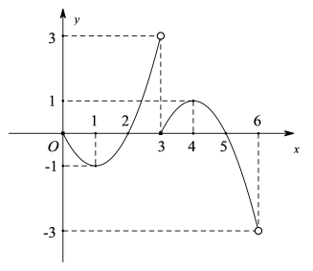
又∵恒过定点，联立，得，
，得，，（舍），
此时直线与，相切，
∴若方程在区间上恰好有4解，则.
∴实数的取值范围为
专项突破三 抽象函数周期性
1．定义在上的函数满足，则下列是周期函数的是（ ）
A． B．
C． D．
【解析】依题意，定义在上的函数满足，
所以，所以是周期为的周期函数.故选：D
2．已知函数的图象关于直线对称，函数关于点对称，则下列说法正确的是（ ）
A． B． C．的周期为2 D．
【解析】因为函数的图象关于直线对称，
所以，即.
用x代换上式中的2x，即可得到，所以关于直线对称.
函数关于点对称，所以，
即所以关于点对称.
对于，令x取x+1，可得：.
对于，令x取x+2，可得：.
所以，令x取-x，可得：，
所以，令x取x+2，可得：，即的最小正周期为4.所以C、D错误；
对于B：对于，令x取x-3，可得：.
因为的最小正周期为4，所以，
所以，即.故B正确.
对于A：由，可得为对称轴，所以不能确定是否成立.故A错误.
故选：B
3．已知是奇函数，则下列等式成立的是（ ）
A． B．
C． D．
【解析】是奇函数，则有，即，
故选项A判断正确；选项B判断错误；
把函数的图像向左平移1个单位长度再向下平移1个单位长度，
可以得到函数的图像，
则由函数有对称中心，可知函数有对称中心.
选项C：由，可得函数的周期为2.判断错误；
选项D：由，可得函数有对称轴.判断错误.
故选：A
4．定义在上的奇函数满足恒成立，若，则的值为（ ）
A．6 B．4 C．2 D．0
【解析】∵定义在上的奇函数满足恒成立，
∴，∴，又
∴，，，
∴.故选：C.
5．若定义在实数集R上的偶函数满足，，对任意的恒成立，则（ ）
A．4 B．3 C．2 D．1
【解析】，则，所以，即，
为周期函数，最小正周期为4，则，令得：，即，又因为为偶函数，所以，故，即，因为，所以.故选：D
6．定义在正整数上的函数满足，则（ ）
A． B． C． D．
【解析】①，
，
②
由①②可得，
，，
所以函数的周期，，故选：C
7．函数对任意都有成立，且函数的图象关于原点对称，，则（ ）
A．1 B．2 C．3 D．4
【解析】函数的图象关于对称，
且把向左平移1个单位可得的图象，
函数的图象关于对称，即函数为奇函数，，
，又，，
，函数是以4为周期的周期函数，
，（1），
（2），即有．故选：D．
8．已知是定义域为R的偶函数，，，.若是偶函数，则（ ）
A．－3 B．－2 C．2 D．3
【解析】因为为偶函数，则关于对称，即.
即，即，也满足.
又是定义域为R偶函数，关于y轴对称，
∴，，
∴周期为4，∴，
∴.故选：D.
9．已知定义在上的函数，满足，，且，则（ ）
A． B． C． D．
【解析】,,是奇函数，,.
,,
由,，的周期为.
..故选：C
10．已知函数的定义域为，为偶函数，为奇函数，则下列等式不一定成立的是（ ）
A． B． C． D．
【解析】由题意，为偶函数，则…①，
为奇函数，则…②，
由①②，…③，
由③，…④.
根据②，令，则，B正确；
根据③，令，则，A正确；
根据④，，D正确；
而无法确定.故选：C.
11．已知函数的定义域为，为偶函数，为奇函数，则=（ ）
A． B．0 C．1 D．2
【解析】因为为偶函数，所以，所以，
因为为奇函数，所以，，
所以，所以，所以，
所以是以4为周期的周期函数，所以，故选：B
12．已知函数对满足：，，且，若，则（ ）
A． B．2 C． D．4
【解析】因为，∴，又
故，即，所以函数的周期为6，
由已知可得当时，，，又，
所以，并且，
所以，故选A.
13．已知函数的定义域为，且是偶函数，是奇函数，则下列命题正确的个数是（ ）
①；②；③；④.
A．1 B．2 C．3 D．4
【解析】因为是偶函数，所以，
令，则，故，所以，即，
所以函数关于直线对称，因为是奇函数，所以，且函数关于对称，
又因函数是由函数向右平移1个单位得到，
所以关于对称，所以，所以，
所以，则，
即，所以函数的一个周期为，
故有，故①正确；
由函数关于直线对称，，所以，
所以，故②正确；
因为，因为关于对称，所以，
所以，故③正确；
又，故④正确，所以正确的个数为4个.故选：D.
14．函数的定义域为，且为奇函数，为偶函数，则（ ）
A． B．
C．为偶函数 D．为奇函数
【解析】因为为奇函数，为偶函数，
所以图像关于对称，同时关于直线对称；
所以，，故A选项错误；
所以，，故B选项正确；
所以，即函数为周期函数，周期为.
所以，即函数为偶函数，故C选项正确；
所以，故函数为奇函数，D选项正确；
故选：BCD
15．已知是上的奇函数，是上的偶函数，且当时，，则下列说法正确的是（ ）
A．最小正周期为4 B．
C． D．
【解析】因为是偶函数， 所以，
又因为是奇函数，所以，所以，所以，
所以，所以的周期为，故A错误；
又当时，，所以，选项B正确；
，选项C正确；
，选项D正确.
故选：BCD.
16．已知定义在R上的函数满足，且函数的图象关于对称，则___________.
【解析】，，
，所以函数是以12为周期的函数，
又函数的图象关于对称，利用函数图像平移知，
函数的图象关于对称，即，所以
17．定义在实数集上的偶函数满足，则____________.
【解析】因为，所以，
即，即，
令，则，所以，
故函数的周期为4，所以，
又因为是偶函数，则为偶函数，
又因为，所以，即，
解得，又，
即，即.故答案为：
18．已知定义在上的函数，对任意，都有且，则的值为_________
【解析】令，则有，故或.
若，令，则即，与矛盾，故.
再令，则，故即.
所以为偶函数.令，则对任意恒成立，
故，
所以，故，所以的周期.
又，，，
所以，
故
.
19．已知y=f(x)满足对一切x，yR都有f(x+2y)=f(x)+2f(y).
(1)判断y=f(x)的奇偶性并证明;
(2)若f(1)=2，求f(-13)+f(-3)+f(22)+f(53)的值.
【解析】(1) 为奇函数，证明：令，则有，
所以，故为奇函数；
(2)令，则；
又，令，则，即，
所以，则，
，
，，
所以所求式子的值为.
20．已知f(x)是定义在R上的函数，满足．
（1）若，求；
（2）证明：函数f(x)的周期是2；
（3）当时，f(x)＝2x，求f(x)在时的解析式，并写出f(x)在时的解析式．
【解析】（1）所以，故；
（2）因为，令x取x＋1得，所以，
所以，2是函数f(x)的周期．
（3）当时，，则，
又，即，解得．
所以当时，，所以，
因为f(x)的周期为2，所以当时，
．
所以.
专项突破四 函数周期性的应用
1．已知在R上的函数满足对于任意实数都有，，且在区间上只有和两个零点，则在区间上根的个数为（）
A．404 B．405 C．406 D．203
【解析】因为，故可得；
因为，故可得；
故可得，则，故是以10为周期的函数.
又在区间上只有和两个零点，
根据函数对称性可知，在一个周期内也只有两个零点，
又区间内包含个周期，故在的零点个数为，
又在的零点个数与的零点个数相同，只有一个.
综上所述，在内有405个零点.故选：B.
2．定义在上的奇函数，满足，当时，则的解集为（ ）
A． B．
C． D．
【解析】由题意，函数满足，可得，
所以函数是周期为4的函数，又由为上的奇函数，可得，
所以，可得函数的图象关于对称，
因为当时，可函数的图象，如图所示，
当时，令，解得或，
所以不等式的解集为.故选：C.
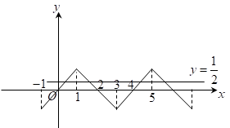
3．已知函数是定义在R上的偶函数，且，当时，，则在区间上零点的个数为（ ）
A．2 B．3 C．4 D．5
【解析】因为，所以函数的周期为，
当时，，即，
因为函数是偶函数且周期为，所以有，
所以在区间上零点的个数为，故选：C
4．已知函数f（x）是定义在R上的偶函数，满足f（x＋2）＝f（﹣x），当x∈[0，1]时，则函数的零点个数是（ ）
A．5 B．6 C．7 D．8
【解析】因为，故的图象关于直线对称.
结合为偶函数可得，故是周期为2的周期函数，
在平面直角坐标系中作出的图象，如图所示：
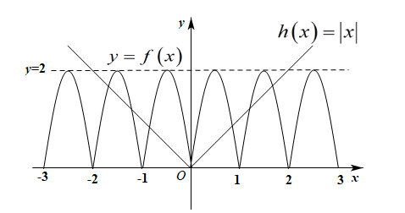
由图象可得的图象的交点有7个，故的零点个数为7，故选：C.
5．辛亥革命发生在辛亥年，戊戌变法发生在戊戌年.辛亥年、戊戌年这些都是我国古代的一种纪年方法.甲、乙、丙、丁、戊、己、庚、辛、壬、癸十个符号叫天干；子、丑、寅、卯、辰、巳、午、未、申、酉、戌、亥十二个符号叫地支.按天干地支顺序相组配用来纪年叫干支纪年法.例如：天干中“甲”和地支中“子”相配即为“甲子年”，天干中“乙”和地支中“丑”相配即为“乙丑年”，以此纪年法恰好六十年一循环.那么下列干支纪年法纪年错误项是 （ ）
A．庚子年 B．丙卯年 C．癸亥年 D．戊申年
【解析】干支纪年法中年份相当于第一排把10个天干按顺序排列6次（共60个），第二排把12个地支排列5次（共60个），然后上下组合成一个年份．所有年份如下表所示：
1-10 甲子 乙丑 丙寅 丁卯 戊辰 己巳 庚午 辛未 壬申 癸酉
11-20 甲戌 乙亥 丙子 丁丑 戊寅 己卯 庚辰辛巳 壬午 癸未
21-30 甲申 乙酉 丙戌 丁亥 戊子 己丑 庚寅辛卯 壬辰 癸巳
31-40甲午乙未 丙申 丁酉 戊戌 己亥 庚子 辛丑 壬寅 癸卯
41-50甲辰 乙巳 丙午 丁未 戊申 己酉 庚戌 辛亥 壬子 癸丑
51-60甲寅 乙卯 丙辰 丁巳 戊午 己未 庚申 辛酉 壬戌 癸亥
故B错误，故选：B．
6．已知定义在上的偶函数满足，且当，，则下面结论正确的是（ ）
A． B．
C． D．
【解析】由，知是周期函数，且周期为6，
∴，∵，∴，∴，
又，易知在内单调递增，所以.故选：A．
7．定义在R上的函数满足以下三个条件：①对于任意的实数，都有成立；②函数的图象关于y轴对称；③对任意的，，，都有成立.则，，的大小关系为（ ）
A． B．
C． D．
【解析】由题意，因为函数的图象关于y轴对称，所以，
所以，所以函数的图象关于对称，
又，所以，即，
因为，所以函数是周期为4的函数，
所以，，，
因为，且，所以，
所以函数为奇函数，
又因为对任意的，，，都有成立，
即，所以函数在上单调递增，
所以函数在上单调递增，因为，所以，故选：B.
8．已知f（x）是定义在R上周期为2的偶函数，若当时，，则函数在区间上零点的个数为（ ）
A．2021 B．2020 C．4043 D．4044
【解析】当时，，
函数在上的图象与函数的图象如图：
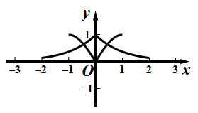
由图可知，函数在上的图象与函数的图象有个交点，
又因为f（x）是定义在R上周期为2的偶函数，因为，
所以函数的图象与函数的图象在上的交点个数为.故选：C
9．已知函数的图象关于直线对称，对，都有恒成立，当时，，当时，若函数的图象和直线有个交点，则的取值范围为（ ）
A． B．
C． D．
【解析】因为函数的图象关于直线对称，
将函数的图象向右平移个单位，可得到函数的图象，
则函数的图象关于轴对称，即函数为偶函数，
由可得，故函数是以为周期的周期函数，
如下图所示：
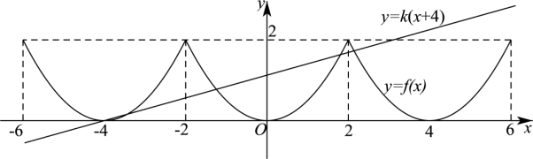
因为直线过定点，
当时，要使得函数的图象和直线有个交点，则，解得，
故选：C.
10．已知是定义在R上的偶函数，且对任意，有，当时，，则（ ）
A．是以2为周期的周期函数 B．点是函数的一个对称中心
C． D．函数有3个零点
【解析】依题意，为偶函数，且，有，即关于对称，
则
，
所以是周期为4的周期函数，故A错误；
因为的周期为4，关于对称，所以是函数的一个对称中心，故B正确；
因为的周期为4，则，，
所以，故C错误；
作函数和的图象如下图所示，
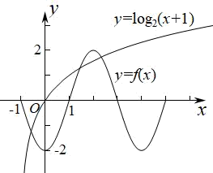
由图可知，两个函数图象有3个交点，所以函数有3个零点，故D正确.
故选：BD.
11．周期为4的函数满足，且当时，则不等式在上的解集为______；
【解析】周期是4，则，所以是偶函数，
时，是增函数，且，不等式化为，
所以，．
12．定义在上的奇函数满足，且当时，，则方程在上的所有根之和为____.
【解析】因为函数满足，所以函数的对称轴为直线，
又因为函数为奇函数，所以
又，所以，所以函数的周期为2，
又因为当时，，作出函数和的简图如图所示，
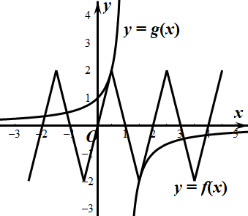
由可得，
故当时，线段与曲线仅有一个交点，
故由图可知，有个交点，这个交点是关于点对称的，
且关于点对称的两个点的横坐标之和为，则所有根之和为.

